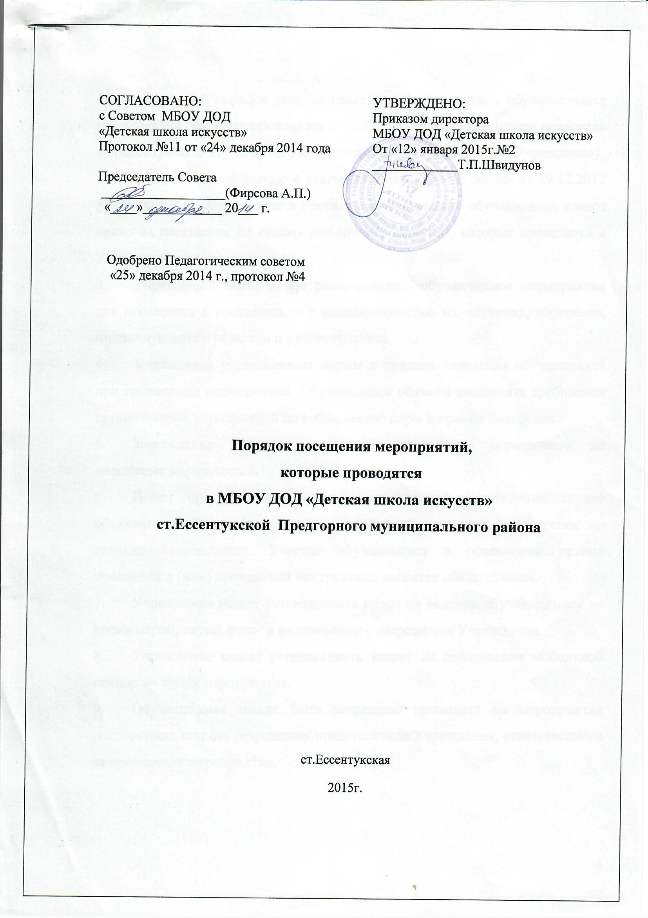

- Настоящий порядок устанавливает правила посещения обучающимися мероприятий, которые проводятся в МБОУ ДОД «Детская школа искусств» ст.Ессентукской Предгорного муниципального района (далее –Учреждение).
- В соответствии частью 4 статьи 34 Федерального закона от 29.12.2012 № 273-ФЗ «Об образовании в Российской Федерации» обучающиеся имеют право на посещение по своему выбору мероприятий, которые проводятся в Учреждении.
- Учреждение имеет право рекомендовать обучающимся мероприятия для посещения в соответствии с направленностью их обучения, интересов, индивидуального развития и учебного плана.
- Учреждение устанавливает нормы и правила поведения обучающихся при проведении мероприятий. Обучающиеся обязаны выполнять требования организаторов мероприятий по соблюдению норм и правил поведения.
- Учреждение может устанавливать возрастные ограничения на посещение мероприятий.
- Перед проведением массовых мероприятий Учреждение вправе объявлять особые правила поведения и (или) проводить инструктаж по технике безопасности. Участие обучающихся в объявлении правил поведения и (или) проведении инструктажа является обязательным.
- Учреждение может устанавливать право на ведение обучающимися во время мероприятий фото- и видеосъемки с разрешения Учреждения.
- Учреждение может устанавливать запрет на пользование мобильной связью во время мероприятия.
- Обучающимся может быть запрещено приводить на мероприятия посторонних лиц без разрешения представителя Учреждения, ответственного за проведение мероприятия.

